INSTITUTO TECNOLÓGICO AUTÓNOMO DE MÉXICO

Organización y Programación de Computadoras

Ejercicios AE

Grupo de Trabajo

Las Chicas

Integrantes

Andrea Marín Alarcón – 158999

Luis Felipe Landa Lizarralde – 158228

Tábata Ailé González Alvarado – 155999

27 Agosto 2019

Ejercicios AE

1. Considering the next locations of the Main Memory (with RAMs) written down in Assembly Language, answer the following questions:

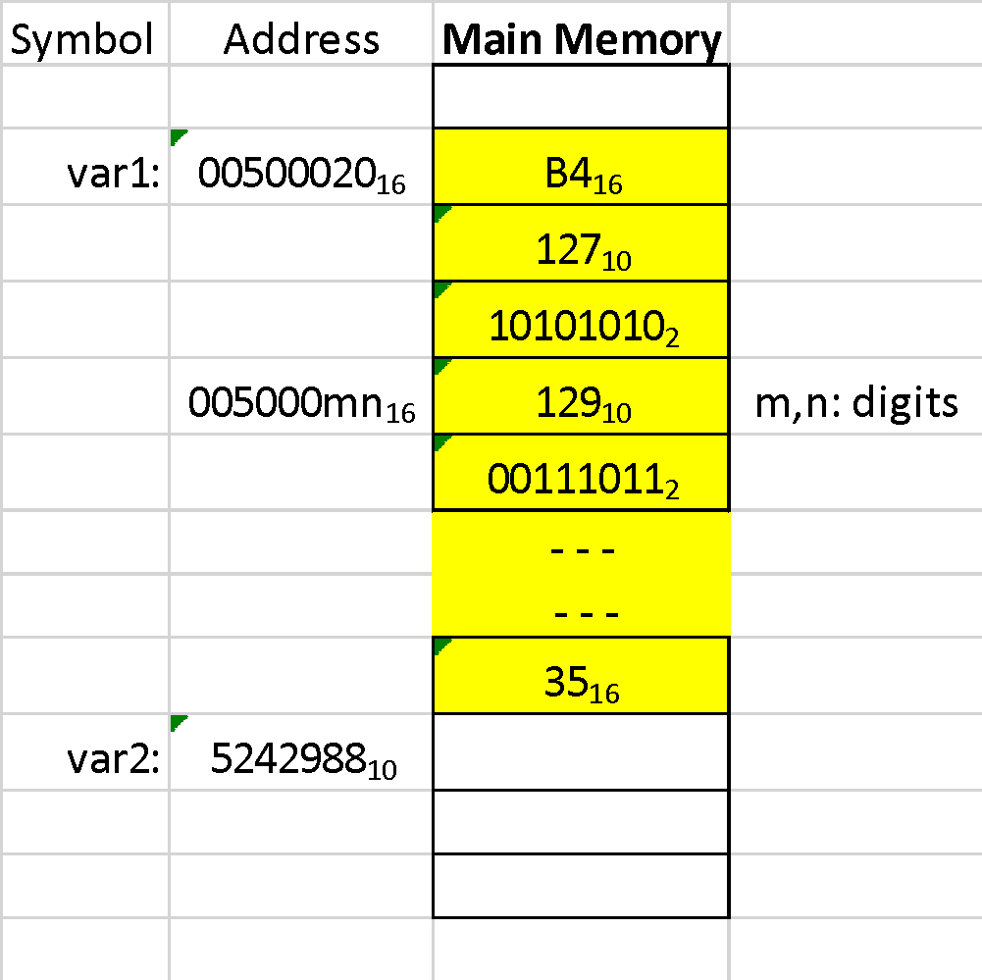

You have to detail the way you got the answers.

1. How many bits are used to write down the memory addresses?

Cada dirección de memoria consta de 8 dígitos hexadecimales y cada dígito hexadecimal representa 4 bits, por lo tanto la dirección de memoria usa 32 bits.

1. In how many bits are expressed the contents of the memory locations?

Se utilizan 2 dígitos hexadecimales, es decir 8 bits. Para los contenidos que están en binario se utilizan 8 dígitos.

1. The values inside the memory locations are signed ones. Are all these values right ones?

No todos los valores son correctos. El que está en el espacio 00500020 y 005000mn. El rango máximo que se tiene para números positivos es 2 a la 7 -1 esto es igual a 127. Por lo tanto si B4 = 180 >127 y 129 > 127.

1. The hexadecimal-address of **var1** is 00500020. The decimal-address of the next variable after var1, **var2** is 5242988. How many bytes are in the yellow part of the Main Memory, starting in **var1** and ending one location before **var2**?

La dirección en base 10 de var2 es 5,242,988 lo que corresponde a

0000 0000 0101 0000 0000 0000 0110 1100

en base 2. Si convertimos la dirección de var1 a binario, tenemos

0000 0000 0101 0000 0000 0000 0010 0000

La resta de la dirección de var2, menos la dirección de var1 nos da:

0000 0000 0000 0000 0000 0000 0100 1100

Por lo tanto hay 76 direcciones de memoria entre var1 y var2, si cada dirección de memoria tiene 1 byte de información entonces hay 76 bytes entre var1 y var2.